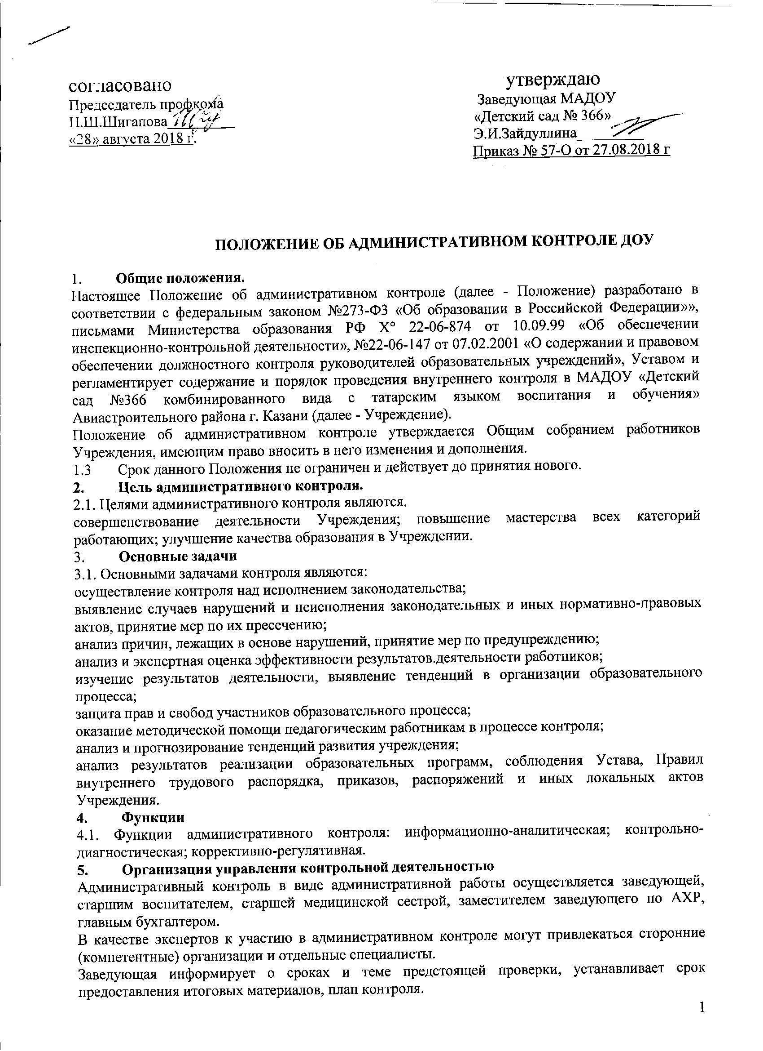
План предстоящего контроля составляется старшим воспитателем. План определяет вопросы конкретной проверки и должно обеспечить достаточную информированность и сравнимость результатов административного контроля для подготовки итогового документа. .
Продолжительность проверок не должна превышать 10 дней.
Эксперты имеют право запрашивать необходимую информацию, изучать документацию, относящуюся к предмету административного контроля.
При обнаружении в ходе административного контроля нарушений законодательства РФ в области образования, санитарных норм и правил, о них сообщается заведующей.
При проведении планового контроля не требуется дополнительного предупреждения, если в годовом плане указаны сроки контроля;
При проведении оперативных проверок работник предупреждается не менее, чем за один день до посещения.
В экстренных случаях деятельность работников Учреждения может проверяться без предварительного предупреждения. Экстренным случаем считается письменная жалоба родителей (законных представителей) на нарушение прав воспитанника, законодательства об образовании, а также случаи грубого нарушения законодательства, трудовой дисциплины работниками Учреждения.
При оценке педагога в ходе административного контроля учитывается:
качество образовательного процесса с детьми;
выполнение образовательных программ в полном объеме; дифференцированный подход к детям в процессе обучения;
создание условий, обеспечивающих процесс развития, атмосферы положительного эмоционального микроклимата;
способность к целеполаганию, анализу педагогических ситуаций, рефлексии, контролю результатов педагогической деятельности;
умение скорректировать свою деятельность; умение обобщать свой опыт;
умение составлять и реализовывать план своего развития,
Административный контроль в виде оперативных проверок осуществляется в целях установления фактов и проверки сведений о нарушениях, указанных в обращениях родителей или других граждан, организаций, урегулирования конкретных ситуаций в отношениях между участниками образовательного процесса.
Административный контроль в виде мониторинга предусматривает сбор, системный учет, обработку и анализ информации по организации и результатам образовательного процесса для эффективного решения задач управления качеством образования (состояние здоровья воспитанников, организация питания, выполнение режимных моментов, исполнительная дисциплина. Методическое обеспечение, диагностика педагогического мастерства и т.д.)
Результаты административного контроля оформляются в виде аналитической справки. Итоговый материал должен содержать констатацию фактов, выводы и, при необходимости, предложения. Информация о результатах доводится до работников Учреждения в течение 7 дней с момента завершения проверки. Педагогические работники после ознакомления с результатами административного контроля должны поставить подпись под итоговым материалом, удостоверяющую то, что они поставлены в известность о результатах административного контроля. При этом они вправе сделать запись в итоговом материале о несогласии с результатами контроля в целом или по отдельным фактам и выводам и обратиться в вышестоящие органы управления образования. По итогам административного контроля в зависимости от его формы, целей и задач, а также с учетом реального положения дел:
проводятся заседания педагогического совета и производственные совещания;
сделанные замечания и предложения фиксируются в документации согласно номенклатуре дел ДОУ; результаты административного контроля могут учитываться при проведении аттестации педагогических работников, но не являются основанием для заключения экспертной группы.
Заведующая по результатам административного контроля принимает следующие решения:
об издании соответствующего приказа;
об обсуждении итоговых материалов административного контроля коллегиальным органом; о проведении повторного контроля с привлечением определенных специалистов (экспертов); о привлечении к дисциплинарной ответственности должностных лиц; о поощрении работников; иные решения в пределах своей компетенции.
О результатах проверки сведений, изложенных в обращениях родителей, а также в обращениях и запросах
других граждан и организаций, сообщается им в установленном порядке и в установленные сроки.
6. Права участников контрольной деятельности
6.1. При осуществлении контрольной деятельности проверяющий имеет право:
Знакомиться с документацией в соответствии с функциональными обязанностями работника.
Изучать практическую деятельность педагогических работников через посещение и анализ непосредственно образовательной деятельности, различных мероприятий с детьми, наблюдение режимных моментов.
Проводить экспертизу педагогической деятельности.
Проводить мониторинг образовательного процесса с последующим анализом полученной информации.
6.2. Проверяемый работник имеет право:
Знать сроки контроля и критерии оценки его деятельности.
Знать цель, содержание, виды, формы и методы контроля.
Своевременно знакомиться с выводами и рекомендациями проверяющих.
Обратиться в комиссию по трудовым спорам или вышестоящие органы управления образованием при несогласии с результатами контроля.
7. Взаимосвязи с другими органами самоуправления
Результаты контрольной деятельности могут быть представлены на рассмотрение и обсуждение в органы самоуправления Учреждения: педагогический совет, Общее собрание работников.
Органы самоуправления Учреждения могут выйти с предложением к заведующей о проведении контрольной деятельности по возникшим вопросам.
8. Ответственность
8.1. Члены комиссии, занимающейся контрольной деятельностью в Учреждении, несут ответственность за достоверность излагаемых фактов, представляемых в справках по итогам контроля.

9. Делопроизводство
9.1 Справка по результатам контроля должна содержать в себе следующие разделы: вид контроля; форма контроля; тема проверки; цель проверки; сроки проверки; состав комиссии; результаты проверки ( перечень проведенных мероприятий, документации и пр.)положительный опыт; недостатки; выводы;

